|  |  |  |
| --- | --- | --- |
| **בנק ישראל**  דוברות והסברה כלכלית | \\portals\DavWWWRoot\sites\boi\about\Mitug\DocList\Logo Bank of Israel 2 color\Logo Bank of Israel 2 color.jpg | ‏ ירושלים, כ"ה באדר א', תשפ"ד  ‏‏‏‏‏‏5 במרץ, 2024 |

הודעה לעיתונות:

**"כסף קטן" - בנק ישראל משיק סדרת ספרוני חינוך פיננסי לילדים**

הסדרה "כסף קטן" שהוציא בנק ישראל נועדה ללמד את הילדים מושגים ועקרונות ראשונים הקשורים להתנהלות נבונה עם כסף. את הספרונים ניתן למצוא ללא עלות בפורמט דיגיטלי באתר האינטרנט של בנק ישראל, כולל מערכי שיעור ועזרים נלווים בכתובת: <https://www.boi.org.il/information/community-relations/small-moneyar/>

הסדרה כוללת ארבעה ספרונים בנושאים הקשורים להתנהלות פיננסית ומותאמים לגילאים צעירים (גילאי בית ספר יסודי):

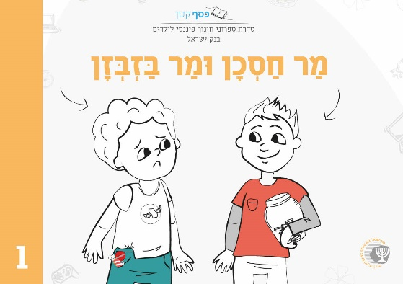**הספרון "מר חסכן ומר בזבזן**" – עוסק בחשיבות החיסכון לעתיד ומסייע להסביר לילדים איך לחסוך כסף כדי להשיג את המטרות שהם מציבים לעצמם, מדוע חשוב לדחות סיפוקים וכיצד להימנע מהוצאות מיותרות.

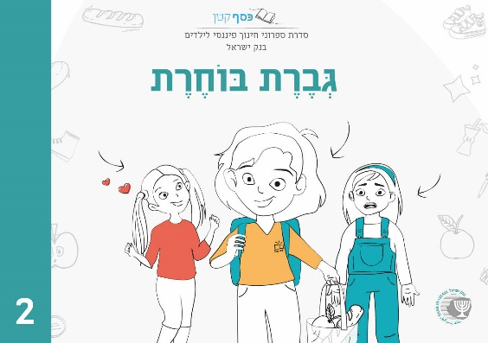

**הספרון "גברת בוחרת"** – עוסק בקבלת החלטות צרכניות נבונות ומסייע להסביר לילדים על ההבדל בין מה שרוצים למה שצריכים, מדוע חשוב להשוות מחירים לפני שקונים, וכיצד לא להתפתות לרכישת מותגים יקרים מידי.

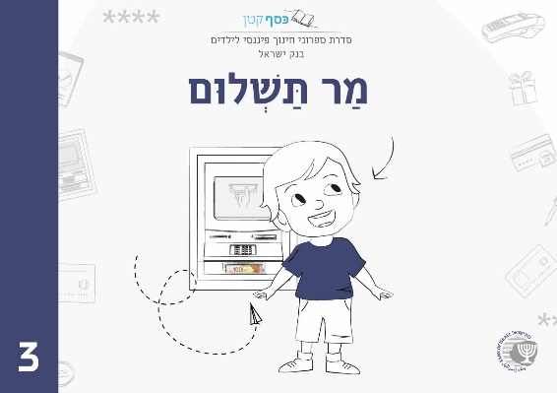

**הספרון "מר תשלום"** – עוסק במאמץ הדרוש להשגת כסף, ומסייע להכיר לילדים את אמצעי התשלום השונים (כספומט, כרטיס אשראי, אפליקציית תשלום ועוד), כיצד הם עובדים ומה היתרונות והחסרונות של כל אחד מהם.

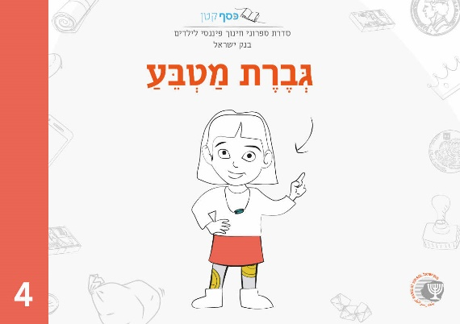**הספרון "גברת מטבע"** - עוסק בגלגולו של הכסף מהתקופה שבה היה סחר חליפין ועד לצורות השונות של הכסף בעולם של ימינו. הספרון מסייע להסביר לילדים את משמעות הכסף כאמצעי תיווך לרכישת סחורות ושירותים ואת התכונות הנדרשות מאמצעי תשלום יעיל. לצד זאת, מוסברים עקרונות שונים הקשורים במערכת המטבע כמו: העובדה שלבנק ישראל כגוף עצמאי הסמכות הבלעדית להנפיק שטרות ומעות; המטבע כסמל לאום וריבונות של המדינה; החשיבות בהכרת סימני הביטחון שעל השטרות לזיהוי מזויפים ועוד.

בסופו של כל אחד מהספרונים יש "רגע של חינוך פיננסי" שהוא פלטפורמה לנהל שיח עם הילדים על הסיפור והמסרים העולים ממנו, לתרגל עם הילדים כיצד המסרים מהסיפור משתלבים באופן פרקטי בחיי היומיום שלהם ולסכם בקצרה את המסרים הנלמדים.

הספרונים הם יוזמה של יחידת קשרי קהילה במחלקת התקשורת בבנק ישראל, האחראית גם לתכלל את נושא החינוך הפיננסי בבנק. התכנים בספרונים תואמים את התכנים המומלצים ע"פ ה – OECD לחינוך פיננסי לילדים ונוער, ונכתבו בליווי וייעוץ של מומחית פדגוגית העוסקת בתחום, שגם סייעה בכתיבת השיח עם הילדים ומערכי שיעור הנלווים לספרונים ובהם פעילויות סביב הנושא שבו עוסק כל ספרון.

הספרונים תורגמו גם לשפה הערבית בחריזה ע"י סופרת ילדים דוברת ערבית ומופנים גם לחברה הערבית.

בנוסף, ניתן לרכוש את הספרונים בעברית בפורמט מודפס במחיר סימלי לכיסוי עלויות בלבד (40 ₪ לארבעת הספרונים בתוספת דמי משלוח) בכתובת: <https://textratz.co.il/product/money-little/>

אנו מזמינים אתכם לעקוב אחרי הפרסומים באתר האינטרנט ובעמוד **[הפייסבוק](https://www.facebook.com/bankisraelvc)** של בנק ישראל (בנק ישראל – קשרי ציבור) על פעילויות קהילה נוספות שיערכו במהלך השנה סביב השקת סדרת הספרונים.

**נורית פלתר-איתן מנהלת מחלקת תקשורת, הסברה וקשרי קהילה בבנק ישראל**: "אנו בבנק ישראל שמנו לעצמנו כמטרה מרכזית לשפר לאורך זמן ובאופן שיטתי ותשתיתי את האוריינות הפיננסית של הציבור בכלל ושל החברה הערבית בפרט על מנת להגביר את ההכלה הפיננסית לשפר את הידע, ההתנהגות והגישה של הצרכנית כדי שידעו לקבל החלטות פיננסיות מושכלות שיובילו לרווחה כלכלית של הפרט, ויתרמו גם ברמה הלאומית לכלכלה, לצמיחה ולצמצום פערים חברתיים. הרגלים פיננסיים מתעצבים בגיל מאוד צעיר ולאחר מכן יש קושי לעצבם מחדש, מכאן עולה החשיבות בחינוך פיננסי כבר מגיל זה. מחקרים מראים שככל שנקדים לחשוף את הילדים למושגים ועקרונות פיננסיים מרכזיים, כך הם יפתחו התנהגויות וגישה פיננסית נכונות ויוכלו לקחת אחריות על עתידם הכלכלי.

ברצוני להודות לורד יפת, מנהלת יחידת קשרי קהילה וחינוך פיננסי, על היוזמה והובלת הפרויקט, ומאמינה שהוא יסייע להגביר את המודעות לנושאים הפיננסיים בגילאים הצעירים."